比较器实验报告

PB16030899 朱河勤

**一、实验目的**

掌握4位比较器的编码原理以及设计、调试方法，学会用用模块实例化。将1bit比较器构建成4比特比较器on。

1. **实验内容**
2. 设计一4位比较器
3. 画出门级电路图
4. 用verilog语言完成设计仿真
5. 在学习板上进行下载验证

a[3:0] = sw[7:4]

b[3:0] = sw[3:0]

{ob,oe,os} =Led[2:0]

**三、仿真结果  
  
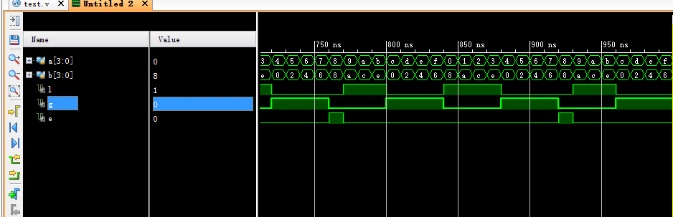**

**四．实验分析**

1. 首先要熟悉verilog 语法，弄清楚仿真文件的写法以及实例化的方法。

2. 然后设计1位比较器。我的想法是：a，b是带比较的，另有输入l，g 表示高位比较的结果，如果l=0,g=0,则表示高位相等，接着比较a,b .如果l=0，g=1表示高位的a>b,; l=1,g=-表示高位b>a，这时就不需要比较a,b，直接输出l，g。

3. 对于仿真文件，我是让a增加1，让b增加2来比较结果的

**五、实验总结**

通过本实验，了解了比较器逻辑功能和接线方法；加深队Verilog HDL硬件描述语言的基本语法的掌握。

为保证电路正确，连线后可以在主要的逻辑步骤，加入一些额外输出，以检查电路各部分逻辑的正确性。一定得熟悉verilog语法，以避免浪费太多时间。

本来我在试验前已经写好代码在u盘里，但是忘了带，就重写了一遍。

重写的代码更加精炼简洁。

**六．附录**

原理图及源代码如下：

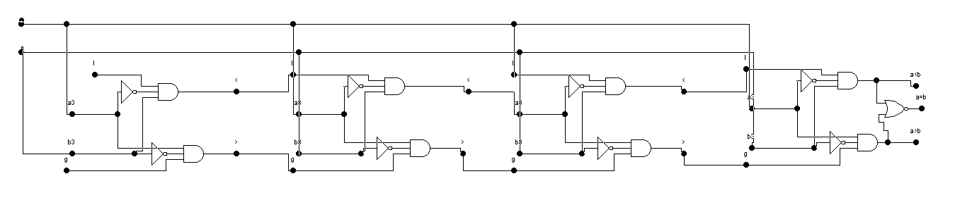

//`timescale 1ns / 1ps

//////////////////////////////////////////////////////////////////////////////////

// Company:

// Engineer:

//

// Create Date: 2017/11/02 17:58:57

// Design Name:

// Module Name: top

// Project Name:

// Target Devices:

// Tool Versions:

// Description:

//

// Dependencies:

//

// Revision:

// Revision 0.01 - File Created

// Additional Comments:

//

//////////////////////////////////////////////////////////////////////////////////

module cmp_1bit(

input l,g,

input a,b,

output reg ol,og

);

always @(*)

begin

if(l|g) begin ol=l;og=g;end

else if(a^b)begin ol=b;og=a;end

else begin ol=0;og=0; end

end

endmodule

module cmp_4bit(

input il,ig,

input [3:0] a,[3:0] b,

output l,g);

wire [3:0] ol;

wire [3:0] og;

cmp_1bit t3(.l(il),.g(ig),.a(a[3]),.b(b[3]),.ol(ol[3]),.og(og[3]));

cmp_1bit t2(.l(ol[3]),.g(og[3]),.a(a[2]),.b(b[2]),.ol(ol[2]),.og(og[2]));

cmp_1bit t1(.l(ol[2]),.g(og[2]),.a(a[1]),.b(b[1]),.ol(ol[1]),.og(og[1]));

cmp_1bit t(.l(ol[1]),.g(og[1]),.a(a[0]),.b(b[0]),.ol(ol[0]),.og(og[0]));

assign l=ol[0];

assign g= og[0];

endmodule

module top(

input [7:0] SW,

output [2:0] LED);

wire l,g;

cmp_4bit top(.il(0),.ig(0),.a(SW[7:4]),.b(SW[3:0]),.l(l),.g(g));

assign LED[2] = g;

assign LED[0] = l;

assign LED[1] = (l&g)|(~l&~g);

endmodule